PATVIRTINTA
Vilniaus Adomo Mickevičiaus licėjaus direktoriaus
202_ m. ______________ mėn. ___ d.
įsakymu Nr. V-___

VILNIAUS ADOMO MICKEVIČIAUS LICĖJAUS (190006961)
DARBUOTOJŲ VEIKSMŲ KILUS GAISRUI PLANAS
Eil. Nr. | Veiksmų seka | Atsakingi asmenys
 | Pranešti ugniagesiams:  Bendruoju pagalbos telefonu -  Nurodyti tikslų objekto, kuriame kilo gaisras, adresą:  Kruopų g. 11, Vilnius.  Apibūdinti gaisro židinį, laiką, pobūdį, grėsmę žmonėms ir/ar turtui, aplinkai, situacijos kaitą, savo duomenis (vardą, pavardę, tel. nr.)  Informuoti licėjaus raštinės darbuotoją (8 5 2135501) ir budintį darbuotoją tel. +370 600 12194. Jiems nesant direktoriaus pavaduotojas:  Eugeniją Petrovič tel. +370 600 12309,  Liliją Zaričnają tel. +370 600 12796,  Jolantą Bojarovič tel. +370 600 12664 | Pirmas pastebėjęs gaisrą,  raštinės darbuotoja,  Įstaigos vadovas,  budintis sargas,  direktoriaus pavaduotojos
 | Informuoti apie gaisrą patalpose esančius žmones (darbuotojus ir mokinius, nedelsiant informuoti šaukiant žodžius: „gaisras“ arba „dega“. | Licėjaus darbuotojai
 | Informuoti vadovaujančius licėjaus darbuotojus:  licėjaus direktorę, jai nesant – licėjaus pavaduotojus. | Raštinės darbuotoja, budintys darbuotojai.
 | Įjungti garsinį signalą – el. skambučio nepertraukiamas signalas (apie 2 min.). | Raštinės darbuotoja
 | Esant reikalui išjungti elektros energijos tiekimą į degančias patalpas. 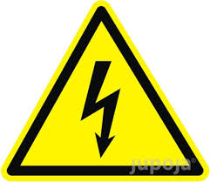 | Pastatų priežiūros ir einamojo remonto darbininkai, budintys darbuotojai.
 | Pradinėje gaisro stadijoje ugnies židinį lokalizuoti gesintuvais. Nutraukti gesinimo darbus, kai kyla pavojus žmogaus sveikatai, gyvybei.  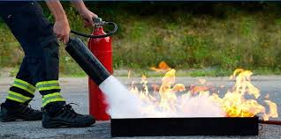  Gesinti pradedama nedelsiant, tik pastebėjus gaisrą. Naudojamos visos gaisro pirminės gesinimo priemonės, esančios licėjuje. Gesintuvo naudojimas aprašytas priede.  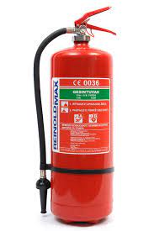 | Gaisrą pastebėjęs darbuotojas,  budintysis techninis personalas, administracijos darbuotojai, atsakingi už gesinimą darbuotojai
 | ŽMONIŲ EVAKAVIMAS IŠ GAISRO ZONOS
- Darbuotojai ir mokiniai, išgirdę garsinį signalą, informuojantį apie kilusį gaisrą, veiklą nutraukia ir tvarkingai, bet nedelsdami išeina iš patalpų per artimiausią saugų evakuacinį išėjimą, vadovaujantis evakuacijos kryptį nurodančiais ženklais.  - Bet kuris paskutinis darbuotojas išeinant patalpose uždaro duris ir langus (raktas nuo patalpos paliekamas ant stalo). Durų rakinti negalima.  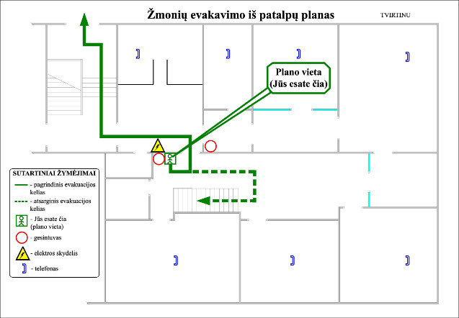  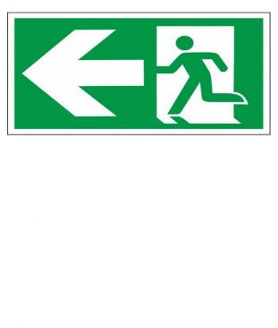 |  | Licėjaus darbuotojai ir mokiniai
- Mokytojai turi surikiuoti mokinius poromis (po du mokinius), evakuotis artimiausiu saugiu keliu, neleisti mokiniams bėgti, lenkti vieni kitus, stumdytis. |  | Ekstremalios situacijos metu dirbantys asmenys
- Už mokinių evakuaciją iš klasių atsakingi tuo metu pamoką vedantys mokytojai. Kiekviename aukšte dirbantys mokytojai, turi užtikrinti, kad evakuotųsi visi tame aukšte esantys mokiniai, įskaitant ir rūbinėse persirenginėjančius mokinius. Pertraukų metu už mokinių evakuaciją atsakingi tuo metu kiekviename aukšte budintys mokytojai. |  | Ekstremalios situacijos metu dirbantys asmenys
- Organizuoti žmonių (darbuotojų ir vaikų) evakuaciją ir esant galimybei materialinių vertybių gelbėjimą.  - Esant pavojui, kad nuo gaisro gali nukentėti materialinės vertybės, baigus žmonių evakuaciją, turi būti organizuojama materialinių vertybių išnešimas į saugią zoną.  - Jeigu patalpa neuždūminta, leidus gaisro gesinimo vadovui, formuojama 10-15 žmonių grupė, kuri išneša vertybes.  - Licėjaus materialinių vertybių, kurias gaisro atveju būtina apsaugoti ar evakuoti, sąrašą nustato įstaigos direktorius. |  | Licėjaus direktorė,  direktoriaus pavaduotojai,  budintis darbuotojas,  atsakingi darbuotojai už evakuaciją, vertybių gelbėjimą, durų atrakinimą
- Žmones iš patalpų, pagal evakavimo planus, įvertinus kelio saugumą, vadovaujantis evakuacijos kryptį nurodančiais ženklais išvedami į teritoriją atokiau nuo gaisro židinio. Apie tai pranešti licėjaus direktorei. |  | Darbuotojai, mokiniai,  atsakingi už evakuaciją darbuotojai
 | Neiti per dūmus. Jeigu patalpoje prasidėjo gaisras ir sparčiai pradėjo kauptis dūmai, gultis ant grindų ir labai greitai šliaužti išėjimo link. Apačioje, po dūmai lengviau kvėpuoti ir geriau matyti. | Licėjaus darbuotojai ir mokiniai
 | Sėkmingai išėjus iš pastato, rinktis numatytoje susirinkimo vietoje:  - Aikštelė prie licėjaus pagrindinio įėjimo - STADIONAS, kuri pažymėta ženklu.  Būriuojamasi pagal klases. Mažesnių klasių mokiniai su mokytojais – priekyje.  Negrįžti į degantį pastatą, patalpas!!! | Licėjaus darbuotojai ir mokiniai
 | Susitrinkimo vietoje registruoti, suskaičiuoti evakuotus mokinius, darbuotojus, lankytojus ir apibendrintą informaciją, pateikti licėjaus direktorei ar kitam, atsakingam vadovui. | Mokytojai, atsakingas už evakuaciją asmuo, budintis darbuotojas, visi kt. darbuotojai
 | Paaiškėjus, kad gaisras likviduotas savo jėgomis ir pavojus nebegresia, licėjaus direktorė, ją pavaduojantis asmuo turi apie tai pranešti Priešgaisrinei gelbėjimo tarnybai. | Licėjaus direktorė, licėjaus pavaduotojai, budintys darbuotojai
 | Privažiavimo prie pastato kelių atlaisvinimas. | Budintys darbuotojai, pastatų priežiūros ir einamojo remonto darbininkai
 | Informuoti atvykusius ugniagesius apie neevakuotų žmonių (darbuotojų, vaikų, tėvų, ir kt. lankytojų) skaičių. Pasirūpinti evakuotais žmonėmis. | Licėjaus direktorė, pavaduotojai, atsakingi darbuotojai už evakuaciją.
 | Atvykus ugniagesiams juos pasitikti, nurodyti artimiausią kelią iki gaisro židinio vietos. Vykdyti gaisto gesinimo vadovo nurodymus. | Licėjaus direktorė, licėjaus pavaduotojai, budintys darbuotojai, darbuotojai.
 | Leisti naudotis gaisrui gesinti įstaigai priklausančiomis gaisro gesinimo, ryšio priemonėmis bei kitais gaisro gesinimui ar jo organizavimui būtinais resursais, neatsižvelgiant į gaisro kilimo vietą. | Licėjaus direktorė, licėjaus pavaduotojai, budintys darbuotojai
 | Esant šaltam metu sezonui ar nepalankioms gamtinėms sąlygoms, sėkmingai užsiregistravus evakuotus darbuotojus, mokinius, lankytojus ir leidus gesinimo vadovui, visi sueina į saugias patalpas. Dėl tolimesnių veiksmų sprendimą priima licėjaus direktorė. | Licėjaus darbuotojai ir mokiniai
 | Nedarbo metu kilus gaisrui, informuoti licėjaus direktorę, jei nesant licėjaus pavaduotojus. Nustatyti gaisro židinį ir įvertinti susidariusią situaciją. Iškviesti priešgaisrinę gelbėjimo tarnybą:  Nurodyti tikslų objekto, kuriame kilo gaisras, adresą bei vietą.  Gaisrą gesinti turimomis pirminėmis gaisro gesinimo priemonėmis.  Jei yra žmonių pavojingoje zonoje, organizuoti jų evakavimą.  Atjungti, priklausomai nuo aplinkybių, komunikacijų tiekimą.  Vykdyti Bendrojo pagalbos centro darbuotojų nurodymus, pasitikti arba paskirti asmenį pasitikti pagalbos tarnybas.  Jeigu yra nukentėjusių, teikti pirmąją pagalbą.  Vykdyti Gaisro gesinimo vadovo, įstaigos vadovo nurodymus. | Budintys darbuotojai - +37060012796
 | Gaisro gesinimo vadovo nurodymai gaisro gesinimo metu yra privalomi visiems gaisravietėje esantiems žmonėms. Gaisro gesinimo metu draudžiama trukdyti Gaisro gesinimo vadovo ar kitų priešgaisrinių gelbėjimo pajėgų valstybės tarnautojų ir darbuotojų veiksmams. Gaisto gesinimo vadovo nurodymus turi teisę atšaukti tik jis pats. | Licėjaus direktorė arba kitas paskirtas asmuo
SVARBŪS VEIKSMAI:
 | Žymėti mokinių lankomumą dienyne pamokų pradžioje. | Mokytojai
 | Registruoti žurnale atvykusius į licėjų asmenis (svečius, tėvus). | Budintys darbuotojai

Evakuacijos grupė:
Atsakingas už evakuaciją ir tvarkos palaikymą mokytojas Gžegož Zacharevič, jam nesant mokytojas Vladyslav Borovski. Po evakuacijos įvykdymo pateikia ataskaitą licėjaus direktorei.
Direktoriaus pavaduotojos: Lilija Zaričnaja (III-IV aukštas), Eugenija Petrovič (II aukštas nuo 131 kab. pusės), Jolanta Bojarovič (I aukštas nuo 07 kab. pusės).
Darbuotojai: Ana Neverovska (IV, III aukštas bibliotekos korpusas), Dominika Naumova (I aukštas sporto salės korpusas), Božena Nadzeras (II aukštas nuo 116 kab. pusės),
Pastatų ir einamojo remonto darbininkas Vladimiras Orlovas (pusrūsis, valgykla) .

Gaisro gesinimo grupė:
Mokytojai:
Mečislav Ziminski, Vladyslav Borovski, Gžegož Zacharevič.
Darbuotojai:
Aleksandr Koshelev, Vladimir Orlov, budintis budėtojas.
Iki ugniagesių gelbėtojų atvykimo gaisro gesinimui vadovauja technologijų mokytojas Mečislav Ziminski, jam nesant mokytojas Vladyslav Borovski.

Už evakuacinių durų atrakinimą ir išėjimus atsakingi:
I (prie sporto salės) – valytoja Olga Michnevič;
II (iš 130 kab. pusės) – valytoja Janina Grinevič;
III (į vidinį kiemą) – valytoja Ana Baranovska;
IV (iš 116 kab. pusės) – valytoja Svetlana Semaško;
I (aktų salės koridorius) – valytoja Vladislava Dragūnienė;
VI (įvažiavimas į vidinį kiemą) – kiemsargis Aleksandr Koshelev;
Pagrindinės duris (papildomos) – budintis budėtojas.

Materialinių vertybių evakavimo grupė:
Raštinės vedėja Regina Bojarovič,
Direktoriaus pavaduotoja ūkiui Jolanta Bojarovič,
Darbuotojai: Aleksandr Koshelev, Vladimir Orlovas; mokytojai: Mečislav Ziminski, Vladyslav Borovski, Gžegož Zacharevič, Regina Jasiulevič, budintys darbuotojai.
Grupei vadovauja: mokytojas Vladyslav Borovski, direktoriaus pavaduotoja ūkiui Jolanta Bojarovič.

Pirmos pagalbos suteikimo grupė:
Visuomenės sveikatos specialistė Galina Michalkevič, mokytoja Teresa Galina Samsonov, Gražyna Davlidovič-Ambros, Henrika Ruzgienė.

NAUDOJIMOSI GESINTUVAIS INSTRUKCIJA

- nutraukti plombą,
- ištraukti apsauginį kaištį,
- gesintuvo žarnelę nukreipti į ugnies židinį
- nuspausti rankenėlę.
Nereikėtų naudotis gesintuvu, neįsitikinus, kad tai saugu.
- Gesinant gesintuvu reikia stovėti tarp liepsnos ir išėjimo, kad turėtumėte galimybę atsitraukti.
- Svarbiausia – pradėti gesinimą nuo intensyviausios degimo vietos. Reikia stengtis nuslopinti pagrindinę liepsną, o vėliau gesinamąja medžiaga padengti visą degantį paviršių.
- Jei nepavyksta užgesinti tučtuojau, reikia mesti gesintuvą ir skubėti į lauką. Dauguma gesintuvų ištuštėja po 8-10 sekundžių.
- Jeigu dega lauke, pradėti gesinti reikia atsistojus pavėjui.
- Gesinant ugnį patalpoje, patariama pritūpti, nes viršuje temperatūra yra didesnė, o matomumas dėl dūmų – blogesnis.
- Prie sienos, ar kambario kampe įsiplieskusį gaisrą, reikia gesinti pasisukus šonu, ir atsistojus kuo atokiau nuo židinio, nes paleistų miltelių debesis gali atšokti nuo sienos į veidą.
- Jeigu dega išsilieję skysčiai, reikia pradėti gesinti nuo artimiausio krašto, gesinamosios medžiagos srovę nukreipiant į degantį skystį 15-30 laipsnių kampu. Reikia stengtis, neištaškyti degančio skysčio, nes taip padidėtų gaisro plotas. Gesintuvą reikia laikyti vertikaliai, kad nesumažėtų gesinimo čiurkšlė. Labai svarbu, kad gesinamąja medžiaga būtų padengtas visas degantis paviršius. Gesinimas turi būti nepertraukiamas – kol ištuštėja gesintuvas.
- Prieš gesinant elektros įrenginį, būtina išjungti įtampą degančiame ir šalia esančiame elektros įrenginyje. Jeigu to padaryti negalima, iki 1000 V veikiančius elektros įrenginius galima gesinti angliarūgštės ar miltelių gesintuvais. Kad gesintojas nenukentėtų nuo elektros srovės, būtina laikytis saugaus 1 metro atstumo ir rekomenduojama dėvėti dielektrines pirštines, guminę avalynę.
____________________________________________

